Исследование характеристик МШУ аппаратуры потребителей СРНС и условий его работы (лабораторная работа)

Содержание
- 1 Цели работы
- 2 Состав стенда
- 3 Описание
- 4 Домашняя подготовка
- 5 Лабораторное задание
  - 5.1 1 Оценка мощности навигационных сигналов
  - 5.2 2 Исследование характеристик МШУ
- 6 Контрольные вопросы

Цели работы
- Развить представления о характеристиках малошумящего усилителя (МШУ) аппаратуры потребителей (АП) спутниковых радионавигационных систем (СРНС), проверить его теоретические модели на эксперименте.
- Развить представления об используемых в СРНС сигналах, их характеристиках.
- Развить навыки использования радиотехнических измерительных приборов.

Состав стенда
- Векторный генератор сигналов R&S SMBV100A или аналог (возможно использование аналогового генератора и имитатора сигнала)
- Анализатор спектра и сигналов R&S FSV3 или аналог
- Исследуемый МШУ
- Пассивная антенна
- Соединительные кабели
- Источник питания для МШУ и тестового приемника
- Тестовый приемник
- Персональный компьютер с интерфейсной программой тестового приемника

Описание
Под навигационным приемником (НАП, навигационной аппаратурой потребителей) понимают совокупность радиотехнических артефактов, предназначенных для определения местоположения, скорости, времени и/или пространственной ориентации их носителя с помощью сигналов спутниковой радионавигационной системы.
Для выполнения своей целевой функции любой навигационный приемник должен выполнить ряд задач:
- Преобразование электромагнитного поля окружающего пространства в электрические токи радиочастотного диапазона;
- Перенос навигационных сигналов, принятых антенной, из радиочастотного диапазона (L1, L2) на промежуточную частоту, усиление и частотная селекция;
- Дискретизация и квантование сигнала промежуточной частоты;
- Оценка информативных параметров радиосигналов, для чего в современных приемниках производится поиск сигналов, передача на слежение и слежение за навигационными сигналами.
- Прием цифрового сообщения, передаваемого в радиосигналах;
- Расчет положения, ориентации, скорости и времени потребителя по накопленной информации, измеренным параметрам радиосигнала, принятому сообщению и информации от дополнительных источников;
- Взаимодействие с потребителем с помощью того или иного интерфейса: прием команд и выдача координатно-временного обеспечения.
Первая задача решается устройством, называемым антенной. В подавляющем большинстве навигационных приемников в качестве антенного элемента выступают микрополосковые керамические патч-элементы различных размеров (см. рисунок 1). В данной работе патч-элемент с согласованной 50-Омной линией используется для приема эфирных сигналов.
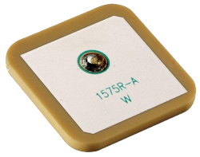
Рисунок 1 - Антенный патч-элемент, предназначенный для приема сигналов в частотном диапазоне L1

Следующим за антенной функциональным блоком навигационного приемника выступает малошумящий усилитель (МШУ, см. рисунок 2). Как следует из названия, МШУ представляет собой активный усилитель заданного диапазона частот с низким коэффициентом шума. МШУ участвует в аналоговой обработке сигнала, конечные цели которой - при минимальном ухудшении отношения сигнал/шум:
- понизить несущую частоту сигнала до промежуточной, на которой производится цифровая обработка сигнала;
- увеличить амплитуду смеси сигналов и шума до рабочих уровней АЦП, поддерживать значение;
- произвести частотную селекцию (максимальное подавление вне полосы сигналов).
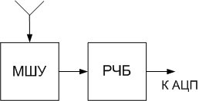
Рисунок 2 - Составная часть навигационного приемника от антенны до входа АЦП

К характеристикам МШУ предъявляются особые требования, т.к. он является первым каскадом цепочки усилителей. Как известно из курса РПУ, это означает, что он во многом определяет общий коэффициент шума радиочастотной части приемника. Для минимизации общего коэффициента шума следует максимизировать коэффициент усиления МШУ и минимизировать его собственный коэффициент шума. Характерное значение коэффициента усиления МШУ НАП составляет 24-30 дБ, коэффициент шума - 1-2 дБ.
При необходимости разнести в пространстве антенный элемент и навигационный модуль, МШУ выносят вместе с антенным элементом (и объединяют в одном корпусе, см. рисунок 3). В противном случае, наличие затуханий в радиокабеле приводит к катастрофическому возрастанию коэффициента шума радиочастотной части приемника.
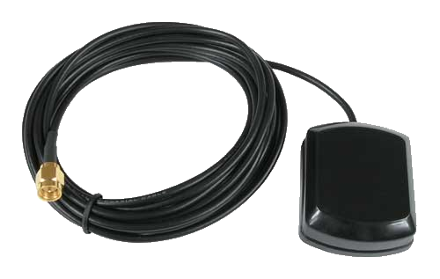
Рисунок 3 - Внешний антенный модуль НАП со встроенным МШУ

В теоретическом курсе изложен ряд теоретических моделей, описывающих МШУ и радионавигационные сигналы. Работа предполагает проверку теоретических построений на соответствие поведению изучаемых объектов.

Домашняя подготовка
- Запишите математическую модель радионавигационного сигнала на выходе антенны. Укажите характерные значения параметров модели.
- Запишите математическую модель, связывающую сигнал на входе и выходе МШУ НАП. Укажите характерные значения параметров модели.
- Разработайте и опишите методику измерения коэффициента усиления МШУ и его АЧХ с помощью приборов, входящих в состав стенда.
- Подготовьте ответы на контрольные вопросы.

Лабораторное задание

1 Оценка мощности навигационных сигналов
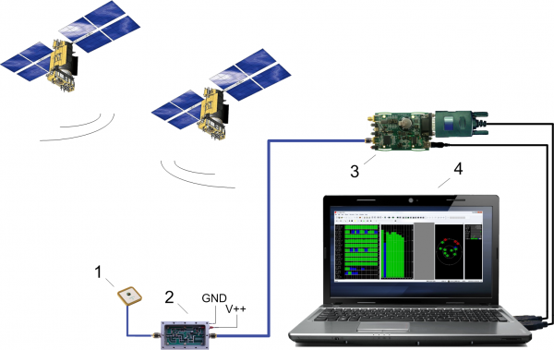
Рисунок 4 - Схема экспериментальной установки для измерения мощности эфирного сигнала, первое состояние (1 - пассивная антенна, 2 - МШУ, 3 - модуль навигационного приемника, 4 - персональный компьютер)

1.1. Собрать экспериментальную установку, изображенную на рисунке 4. Длинна кабеля, соединяющего выход пассивной антенны и вход МШУ, должна быть минимальной. В поле видимости антенны должно находиться не менее 1/6 небосвода.
1.2. Включить навигационный модуль, подать питание на МШУ.
1.3. Включить интерфейсное ПО используемого навигационного модуля. Установить связь с приемником.
1.4. Ожидать в течение нескольких минут захвата сигнала всех видимых спутников. В интерфейсном ПО открыть отображение оценок отношений сигнал/шум в каналах обработки. Перенести значения в отчет.
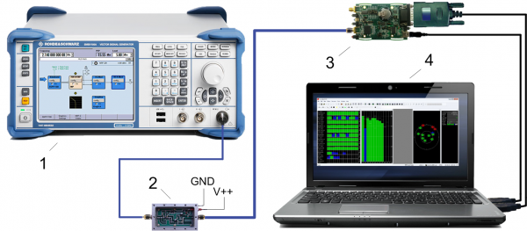
Рисунок 5 - Схема экспериментальной установки для измерения мощности эфирного сигнала, второе состояние (1 - векторный генератор (имитатор) сигналов, 2 - МШУ, 3 - модуль навигационного приемника, 4 - персональный компьютер)

1.5. Собрать экспериментальную установку, изображенную на рисунке 5, подключив вместо пассивной антенны ко входу МШУ векторный генератор сигналов (или другой имитатор сигналов при наличии).
1.6. Включить генератор. Запустить имитацию сигнала одного спутника той системы, сигналы которой наблюдались в п.1.4. Если наблюдались сигналы нескольких систем, повторить пункты 1.6-1.10 для всех систем.
1.7. Перезапустить навигационный модуль с полным стиранием накопленной информации.
1.8. Дождаться, когда навигационный модуль обнаружит имитируемый сигнал и передаст его на слежение.
1.9. Регулируя мощность имитируемого сигнала, добиться совпадения измерений отношения сигнал/шум, производимых навигационным модулем с наибольшим из измерений, полученных в п. 1.4 для данной системы. Занести мощность имитируемого сигнала, измеренную по шкале генератора, в отчет.
1.10. Уменьшая мощность имитируемого сигнала, добиться совпадения измерений отношения сигнал/шум, производимых навигационным модулем с наименьшим из измерений, полученных в п. 1.4 для данной системы. Занести мощность имитируемого сигнала, измеренную по шкале генератора, в отчет. В предположении о монотонности функции измерителя отношения сигнал/шум от мощности сигнала, можно считать полученные значения измерениями мощности сигналов соответствующих спутников на выходе антенны.

2 Исследование характеристик МШУ
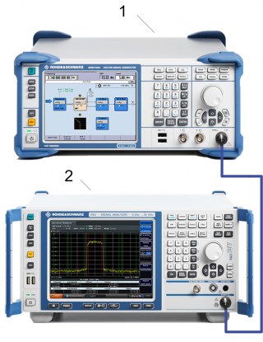
Рисунок 6 - Схема экспериментальной установки для измерения характеристик МШУ НАП, первое состояние (1 - генератор тестового имитационного сигнала, 2 - анализатор спектра)

2.1. Собрать экспериментальную установку, изображенную на рисунке 6.
2.2. На генераторе сигнала запустить имитацию сигнала одного навигационного спутника. Установить выходную мощность около -40 дБм.
2.3. Включить анализатор спектра, установить параметры анализа (центральную частоту, полосу), соответствующие сигналу. Отрегулировать RBW и VBW, занести спектральную плотность мощности сигнала в отчет.
2.4. Перевести анализатор спектра в режим измерения мощности. Померить мощность сигнала по первым нулям, занести результат измерений и изображение с экрана анализатора спектра в отчет.
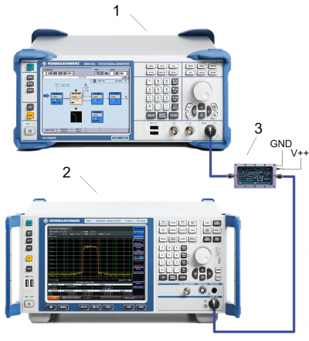
Рисунок 7 - Схема экспериментальной установки для измерения характеристик МШУ НАП, второе состояние (1 - генератор тестового имитационного сигнала, 2 - анализатор спектра, 3 - МШУ)

2.5. Изменить экспериментальную установку в соответствии со схемой, изображенной на рисунке 7, включив между генератором и анализатором спектра МШУ. При включении в схему МШУ выход генератора подключать ко входу МШУ, выход МШУ подключать ко входу анализатора спектра.
2.6. С помощью анализатора спектра измерить мощность сигнала на выходе МШУ. Занести результат в отчет. На основании полученных данных и измерений, проведенных в п. 2.4, рассчитать коэффициент усиления МШУ. Сравнить экспериментально полученный коэффициент усиления с ожидаемым при подготовке к работе.
2.7. Варьируя частоту имитируемого сигнала, определить примерную полосу пропускания (усиления) МШУ. Занести результат в отчет. Сравнить экспериментально полученный результат с ожиданиями при подготовке к работе.
2.8. Дискретно перестраивая частоту сигнала в пределах полутора полос пропускания измерить АЧХ МШУ. Промежуточные результаты фиксировать в таблице в отчете. После проведения измерений построить график АЧХ.
2.9. Для векторного генератора сигнала установить режим генерации набора колебаний (Multicarrier CW Signal Generation для генераторов Rohde&Schwarz), настроить их несущие частоты на рабочие частоты МШУ.
2.10. Выключить режим измерения мощности анализатора спектра. Наблюдать АЧХ, перенести в отчет.
Результаты проведенного исследования, комментарии и выводы оформляются в виде индивидуального отчета.

Контрольные вопросы
- Что такое МШУ НАП? Какие функции возлагаются на этот элемент?
- Оцените характерную мощность полезного сигнала одного спутника на входе и выходе МШУ НАП, коэффициент усиления МШУ НАП. Предложите методику измерения коэффициента усиления МШУ НАП.
- Оцените характерную мощность выходного сигнала МШУ НАП. Как соотносятся мощность полезных сигналов навигационных спутников и мощность собственного шума МШУ НАП? Оцените совместный коэффициент усиления МШУ и радиочастотного блока НАП (от выхода пассивной антенны до входа АЦП).
- Дайте определение коэффициента шума. Оцените значение коэффициента шума МШУ НАП. Предложите методику измерения коэффициента шума МШУ НАП.
- Предложите методику измерения полосы пропускания (усиления) МШУ НАП.

